Муниципальное автономное образовательное учреждение «Средняя общеобразовательная школа №6»
городского округа город Урюпинск
Волгоградской области

Номинация: Опытническое растениеводство

Тема: Тайна чёрной семянки
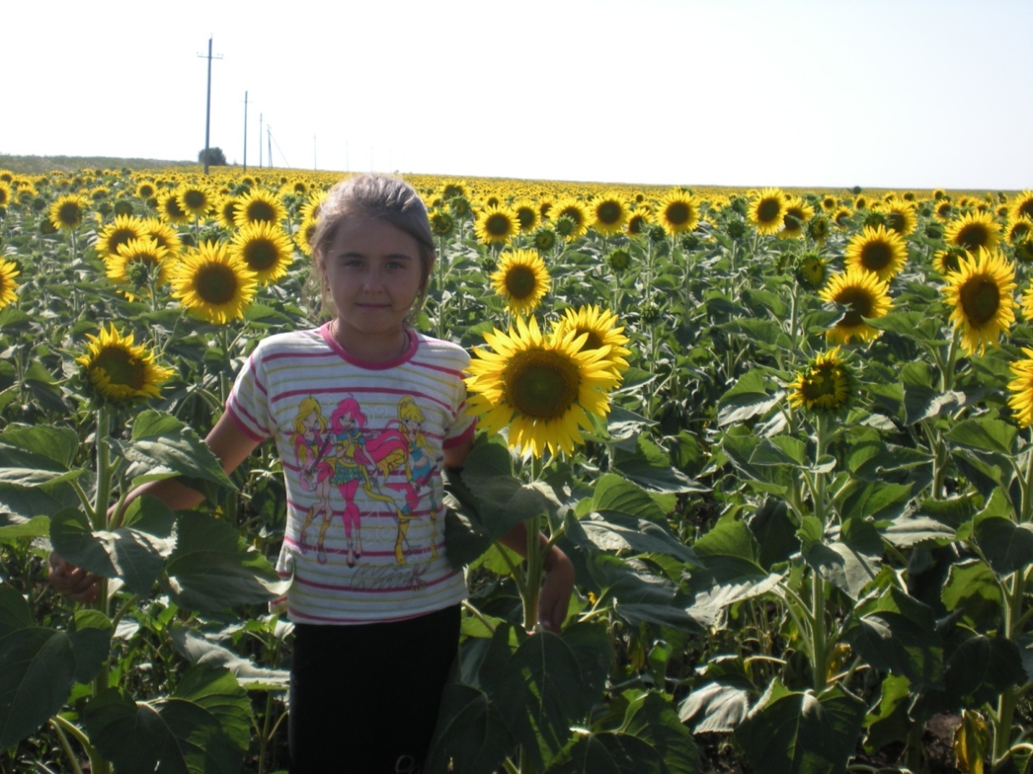
Автор работы: Пыринова Александра Константиновна
Научный руководитель: Кузнецова Ольга Ивановна, учитель начальных классов МАОУ «СШ№ 6»
Место выполнения работы: МАОУ « СШ №6» городского округа город Урюпинск

2021-2022 уч.г.

Содержание

Введение с. 3-4

Основная часть:
I. История подсолнечника с. 5-11
а) первое появление с. 5-7
б) легенды о растении с. 8-11

II. Исследовательская часть:
1. Ботаническое описание с. 12-14
2. Наблюдение за ростом подсолнечника с. 15-19

III. Польза подсолнечника с.20-21

Заключение с. 21-23

Список используемой литературы с. 24

Введение
«Чтобы жить, нужно солнце, свобода и маленький цветок», – говорил великий сказочник Ханс Христиан Андерсен. Мир цветов таинствен и чудесен. Тысячи видов их украшают нашу планету. Матушка-природа позаботилась о людях, почитавших с древних времен Солнце – источник жизни и радости на Земле, и подарила им прообраз звезды в цветочном эквиваленте – это подсолнух.
Каждому с детства знакомо это растение. Пожалуй, нет человека, который бы ни разу не видел подсолнух и те, кто видел его навсегда остаются поклонниками этого удивительного растения.
Подсолнухи - как пули желтого огня возвышаются над зеленью, свесив свои головы на стебель. Их желтый свет согревает душу, им пронизан воздух, от него солнечно и светло на душе. Видимо, поэтому так и назвали это чудо природы - подсолнечник, он похож на маленькое солнышко, которое растет на земле, поэтому вокруг вдвое солнечно: солнце вверху - и солнце внизу.
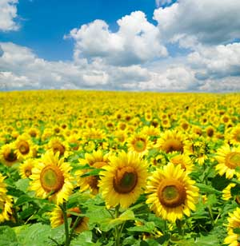
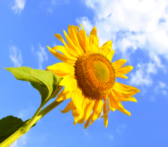

Актуальность проблемы
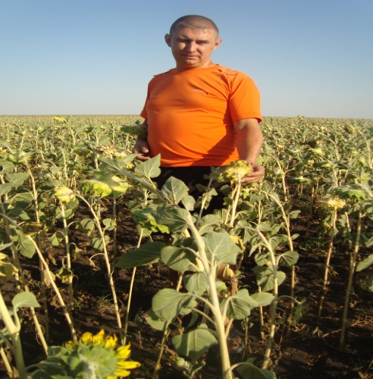
С раннего детства я расту в окружении этой красоты. Мой дядя – фермер. Как и все мои предки, он предан родной земле, поэтому после окончания школы получил профессию агронома.
Подсолнухи можно встретить где угодно. Горят подсолнухи во дворе, они вышли к дороге, и растут на свободном месте. А мои родственники выращивают «цветы солнца» целыми полями. Желтый цвет подсолнуха, словно гигантское кружево свечей, состряпанные из воска, освещает просторы наших полей. Я очень часто езжу с папой на поля, особенно во время цветения подсолнечника, чтобы полюбоваться этой красотой.
Глядишь на них - и хочется улыбнуться, ловишь себя на мысли, что потеплело на сердце, смягчился душой. И становится она великим подсолнухом, тянется, как и он, к свету красоты бессмертных общечеловеческих идеалов.
Подсолнух – это сочетание красоты, питательных свойств и радости.
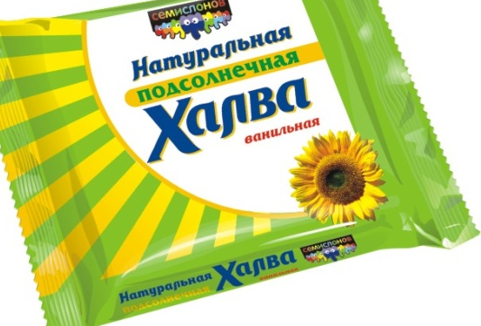
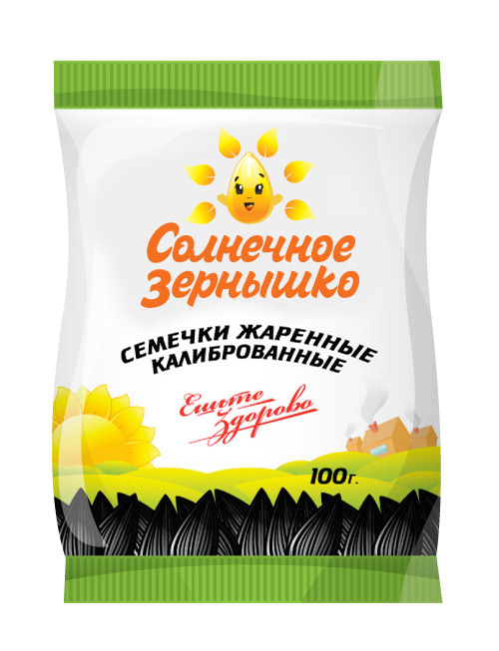
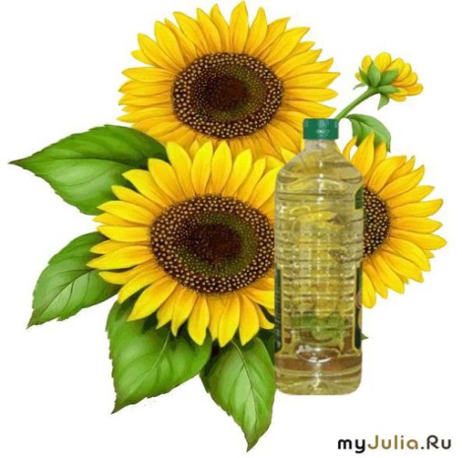
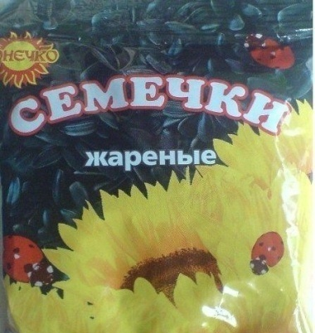
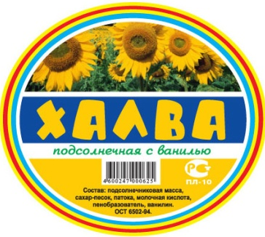
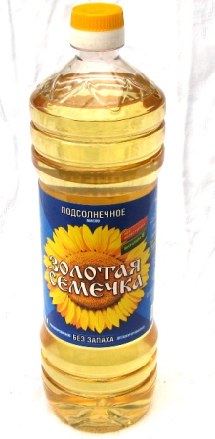
Однажды, зайдя с мамой в магазин, я обратила внимание на то, что на многих этикетках продуктов питания (растительное масло, халва, майонез, семечки) нарисован подсолнух.

Следовательно, в продуктах содержатся добавки, получаемые из этого удивительного растения. Данный факт меня заинтересовал, и я решила выяснить секрет. Кроме того вспомнила, что на внеклассном занятии по программе «Разговор о правильном питании», мы говорили о том, что для человека полезна растительная пища.
Я поставила перед собой цель: раскрыть тайну чёрной семечки.
Для её решения поставила следующие задачи:
- Выяснить историю появления подсолнуха в России.
- Провести наблюдение за ростом и развитием растения.
- Выявить его полезные свойства.
Гипотеза исследования: труден ли путь чёрной семечки до красавца подсолнуха?
Объектом исследования в данной работе является подсолнух.
Предметом – условия его роста, применение.
Время выполнения: 6 месяцев
При написании работы использованы методы:
- словесный (работа с литературой, беседа);
- эмпирический (наблюдение);
- метод исследования;
- наглядный (иллюстрации);
- практический.
Работа состоит из введения, 3х глав, заключения, списка литературы.

Основная часть:
Прежде всего, для того, чтобы систематизировать все то, что знаю теперь про это замечательное растение с головкой - маленьким солнышком, которая поворачивается вслед за большим солнцем, проследить весь его путь от восхода до заката, я хочу Вас «увести по радуге» в страну подсолнухов.
Название этого удивительного растения происходит от греческих слов, которые означают «солнце» и «цветок».
I.История подсолнечника
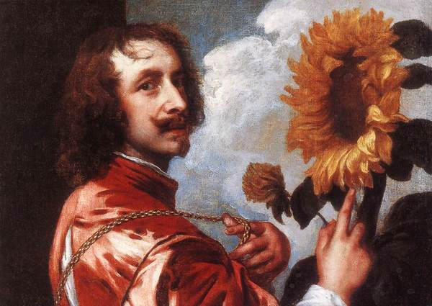
История подсолнечника уходит своими корнями в третье тысячелетие до нашей эры и идет от североамериканских индейцев, которые его культивировали, ели его семечки, использовали в качестве лекарства, вырабатывали красители. Инки поклонялись подсолнечнику, как священному цветку. В Европу "Солнечный цветок" попал в 1510 году, его "дикарем" привезли испанцы из Северной Америки. И

очевидно, что Антонис ван Дейка на картине “Автопортрет с подсолнухом” недвусмысленно демонстрирует цветок зрителю, держа его в высоко поднятой руке.
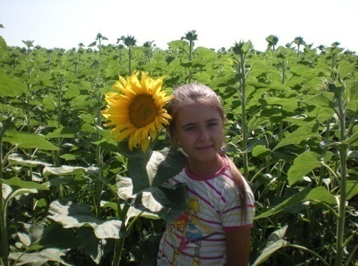
Во времена Ван Дейка подсолнух был еще сравнительно новым представителем флоры в Европе. Поначалу подсолнечником украшали клумбы и палисадники. Позднее из диких видов селекционеры получили крупноплодный сорт. Прошло почти 200 лет, когда в 1716 году в Англии, был зарегистрирован патент на получение подсолнечного масла. А первое упоминание о промышленном выращивании подсолнечника датируется 1769 годом.
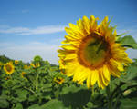
В Россию цветок привезли из Голландии в XVIII веке. Однако тут стоит оговориться. При раскопках древних городищ на территории Подмосковья, датируемых VII-V веками до нашей эры, находили семечки подсолнуха. А на стенках сосудов, где держали продуктовые запасы, сохранились остатки масла, очень похожего по своему составу на подсолнечное. Вероятно, наши предки знали и даже культивировали это растение, но по каким-то причинам цветок со временем забыли.
Так или иначе, подсолнечник отсчитывает свои года на Руси со времен Петра Великого.
Петр Первый путешествовал по Голландии и был очарован цветущими подсолнечниками. Он привез семена подсолнечника в Россию в 1698 году. Сначала растение высаживали как декоративное, но вскоре семена с удовольствием стали употреблять в пищу.
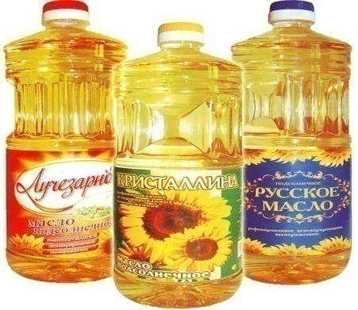
Первое подсолнечное масло, полученное промышленным способом в России, связывают с именем Бокарева Д.Е. – крепостного крестьянина графа Шереметьева из села Алексеевка Воронежской губернии. В 1829 году он впервые с помощью примитивного ручного пресса получил из семян подсолнечника пищевое масло, золотистое и вкусное. В 1833 году в этом селе был построен первый маслобойный завод. На Руси подсолнечное масло называли – постным. Его можно было употреблять во время Великого Поста, что сыграло свою немаловажную роль в развитии популярности этого продукта. При Николае I культура подсолнечника достигает до 40% от пахотных земель в Саратовской и Воронежской губерниях.

Многие растения не получают должного внимания на родном континенте. Их заново открывают, привозя из других стран. Так случилось и с подсолнечником. Он вернулся на родную землю в 1870 году вместе с русскими, которые обосновались в Канаде и стали выращивать подсолнечник, семена
которого они захватили из России. В 1880-е годы русские продавали семена американским компаниям.
В течение первой сотни лет "жизни" в России цветок сажали, чтобы иметь "маленькое солнышко" на своем огороде, а "лузганье семечек на завалинке" было самым любимым отдыхом крестьян и купечества. Вельможи не жалели денег на устройство клумб с заморским цветком. В Москве его, как невидаль, выращивали даже у кремлевской стены.
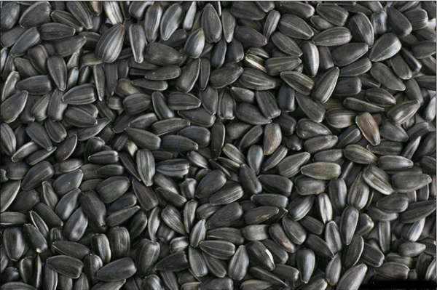

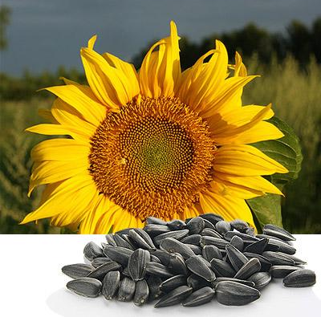

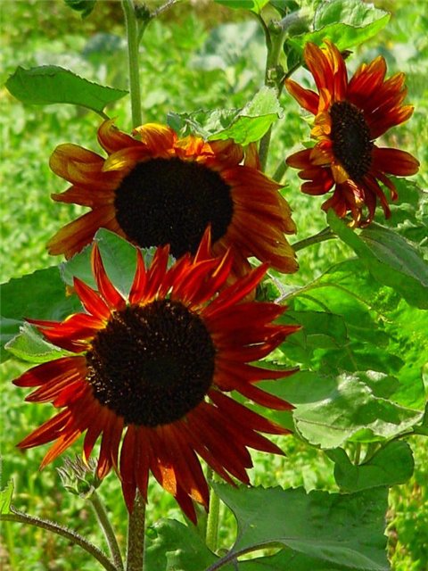
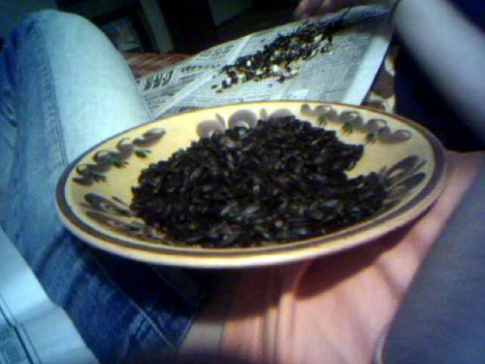
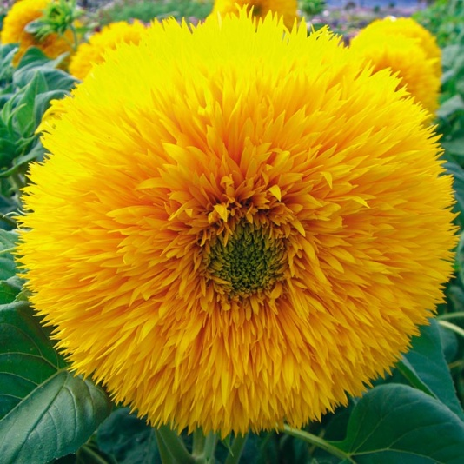

Легенды о подсолнечнике
Что символизирует подсолнух
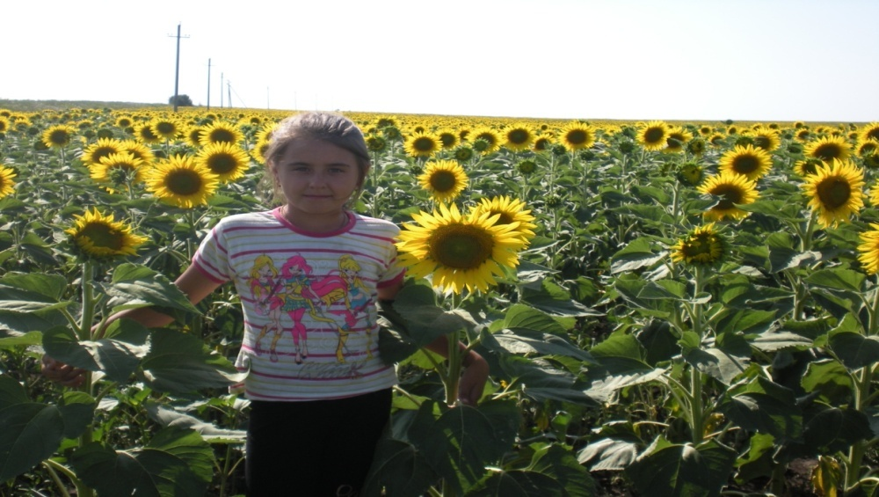
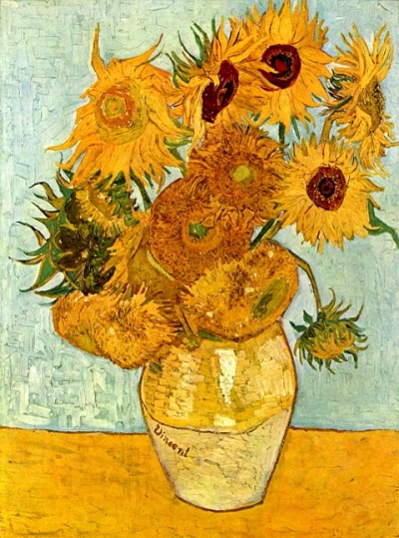
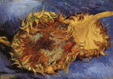
По одной из древних легенд боги подарили людям подсолнух для того, чтобы их никогда не покидало солнце. Ведь цветы подсолнечника всегда обращены к солнцу, при любой погоде, даже в самый туманный и дождливый день. Неслучайно подсолнух стал символом солнца, радости и оптимизма, а также — верности и достоинства... Благодаря своей жизнеутверждающей красоте подсолнухи стали частыми персонажами полотен великих мастеров мировой живописи. Подсолнечники радуют многих, но только поэты и художники способны запечатлеть свое восхищение "цветами солнца".
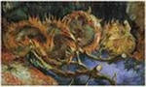
На картинах Ван Гога подсолнухи не заметить очень трудно, так как они стали символом живописи этого художника. Кто знает, может быть именно здесь, на этом самом поле 120 лет тому назад Ван Гог сорвал пятнадцать подсолнухов, которые потом поставил в вазу и написал свой знаменитый натюрморт.
Возникновение подсолнуха сопровождает древнегреческая легенда. Миф повествует о том, как Клития, дочь царя Вавилона, была покинута в любви богом-солнцем Аполлоном, поскольку он обратил свое внимание на ее сестру Левкотою. Ревность Клитии к чужому счастью стала причиной смерти ее сестры. Нимфа иссохла и после смерти обернулась цветком, желтые лепестки которого напоминали солнце и обращены они были вверх на небо, как будто искали среди облаков след своего любимого. Цветок был посвящен Аполлону и назвали его подсолнухом. Считается, что он являлся травой откровенности. Многие в давние времена верили, что если положить подсолнух под подушку на ночь, то он вызовет пророческие сновидения, особенно если вас обокрали, то привидится лицо укравшего. Также подсолнечник, как его еще называли, использовали в благовониях для борьбы с нечистой силой. Цветок помогал человеку проявить свои лучшие качества, оградиться от врагов, очень многие верили в добрую силу подсолнуха и сохраняли эту традицию несколько веков подряд.
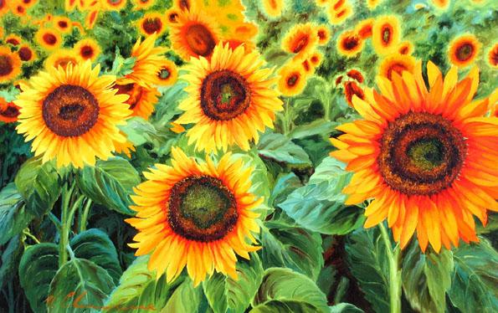
Смурова Ю. Картина «Подсолнухи»
Еще одна легенда о появлении подсолнуха пришла к нам из страны ацтеков - Мексики. Когда-то давным-давно здесь жила маленькая прелестная девочка с красивым именем Шочитль, что на их языке означало "цветок". Девочка обожала солнце и с рассвета до заката любовалась им. Так случилось, что целый год солнце появлялось каждый день, и ни разу, ни на миг облака не закрыли его. Для Шочитль это было невероятным счастьем, однако без дождя страдали все растения. Засуха привела к тому, что поля оставались бесплодными. От голода начали погибать люди. Ацтеки ежедневно молились богам, прося послать им дождь. Увидев это, Щочитль отправилась в храм бога солнца и обратилась к нему с мольбой спрятаться за тучи и спасти ее народ. Молитва маленькой девочки дошла до бога солнца Тонатиу. И вот уже все небо закрылось пеленой облаков, и ко всеобщей радости пошел долгожданный дождь. Только Шочитль, привыкшая жить в ярких лучах, стала медленно угасать без солнечного света. Но тут божественный голос повелел ей идти в священное селение, где никогда не исчезает солнце, где всегда цветут цветы. Там ее будут звать не Шочитль, а Шочитль-Тонатиу (что по-ацтекски значит "цветок солнца"). Так прелестная девочка превратилась в прекрасный цветок солнечного цвета, с темной, как ее волосы и глаза, сердцевиной. Каждый день этот цветок раскрывается навстречу солнцу на рассвете и поворачивается за ним в его каждодневном пути по небу до самого заката.

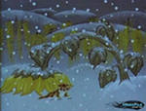
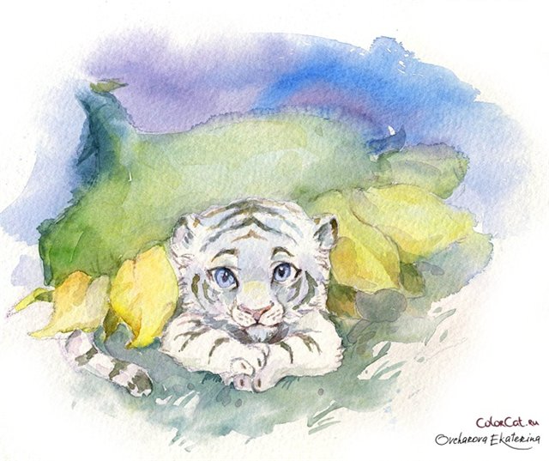
Есть ещё красивая легенда о том, как появились цветы - подсолнухи. Будто в далекой уссурийской тайге маленький тигренок заблудился. Чтобы не замерзнуть, он зарылся в снег и там нашел семечко. Тигренок обнял семечко мягкими лапами, подышал на него и заснул. А наутро посреди бескрайних белых просторов вырос желтый цветок, тянущийся к солнцу. А на желтом цветке спал желтый тигренок.

Подсолнух разделяется на несколько видов: культурный и декоративный. Культурные подсолнухи хороши во время цветения и плодоношения. Когда подсолнух цветет, он радует глаз, а когда плодоносит, радует желудок.
Подсолнух - один из самых жизнерадостных цветов. Могучий, с яркими лепестками - уютный, домашний, как будто озаряющий солнечным светом.
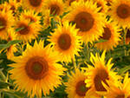

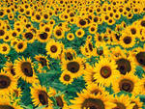

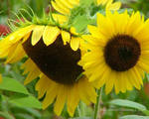

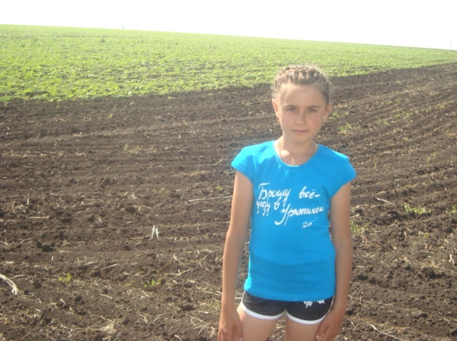
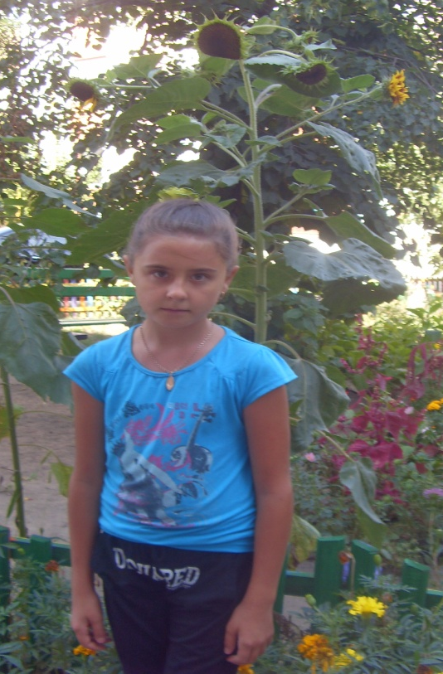
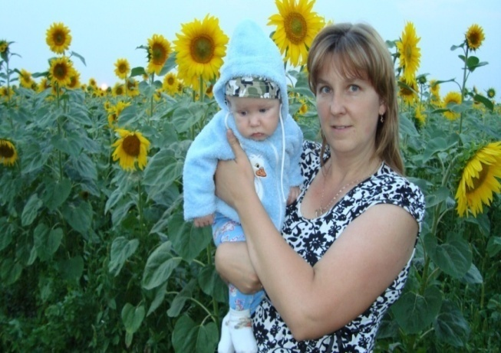

II. Исследовательская часть.
1. Ботаническое описание.
Прежде чем отправиться в поле я решила заглянуть в Интернет и в Википедии найти ботаническое описание подсолнечника, чтобы иметь определённое представление о нём. Подсолнечник (Helianthus annuus) относится к семейству Астровые (Asteraceae). Это сборный вид, который делится на 2 вида: подсолнечник культурный (объединяющий все формы и сорта подсолнечника полевой культуры) и подсолнечник дикорастущий. Подсолнечника культурный подразделяют на два подвида: культурный посевной и культурный декоративный.
Подсолнечник – однолетнее растение семейства сложноцветных. Обладает мощной корневой системой, быстро развивающейся до 120 см в глубину (в особо оптимальных условиях – до 5 м) и до 120 см в ширину.
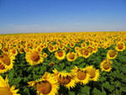
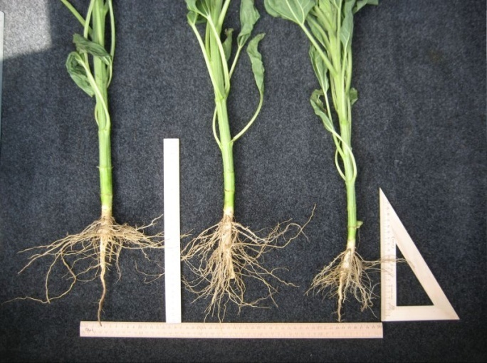
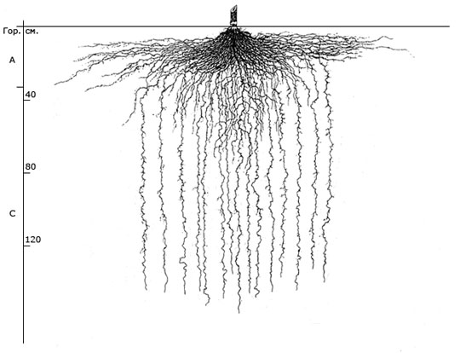
Стебель высокий (от 40 см до 4 м), деревянистый, покрыт жёсткими волосками. Листья крупные, овально-сердцевидной формы с заострённым концом.
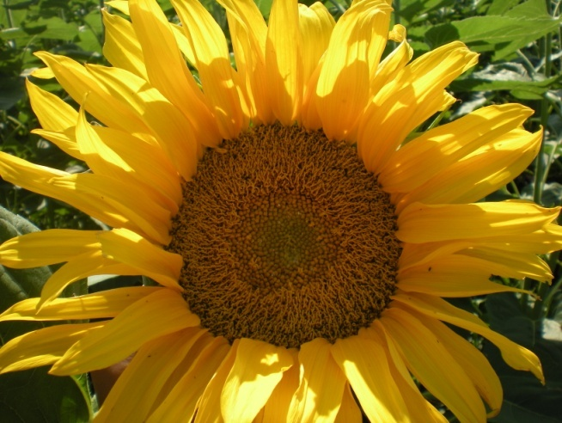
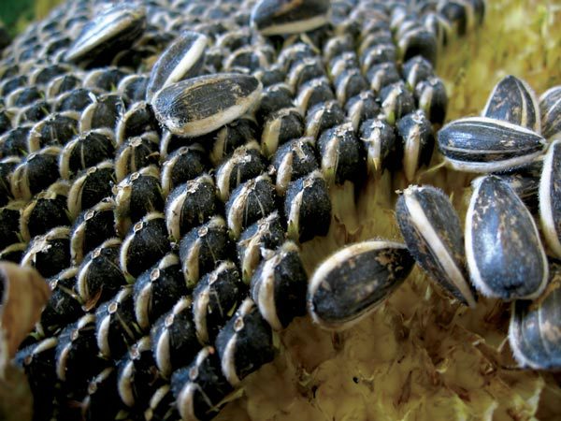
Соцветие – многоцветковая корзинка (диаметром у масличных форм в среднем около 15-20 см) с плоским или выпуклым диском. Цветки краевые – язычковые, крупные, бесполые, оранжево-жёлтого цвета; срединные – трубчатые, обычно обоеполые, меньших размеров, покрывают всё цветоложе. Подсолнечник – хороший медонос. Плод – семянка, состоит из оболочки и ядра. Оболочка (лузга) обычно составляет 35-40%, у высокомасличных сортов до 20% от веса семянки. В семянках подсолнечника содержится 22-27% масла, а у лучших селекционных сортов до 46% (в ядре значительно больше). В одной корзинке, в зависимости от сорта подсолнечника и характера ухода за растением, имеется от 200 до 7000 семянок.
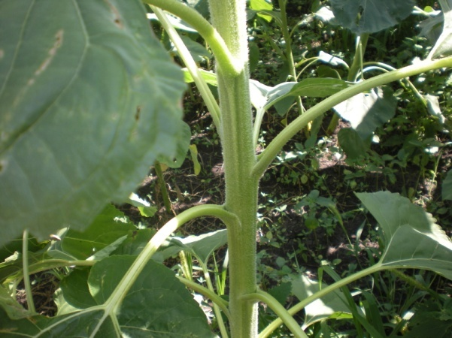
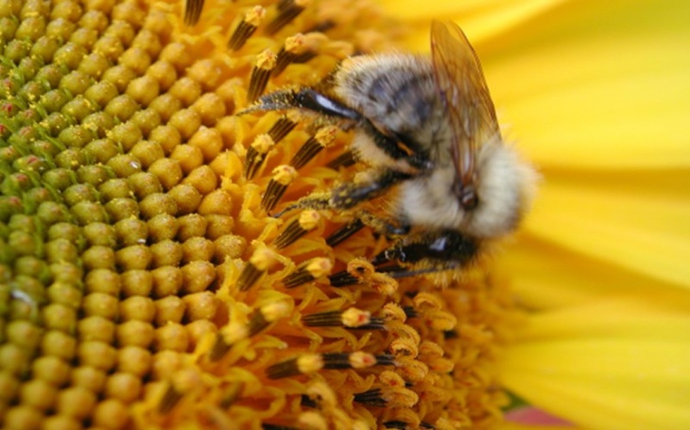
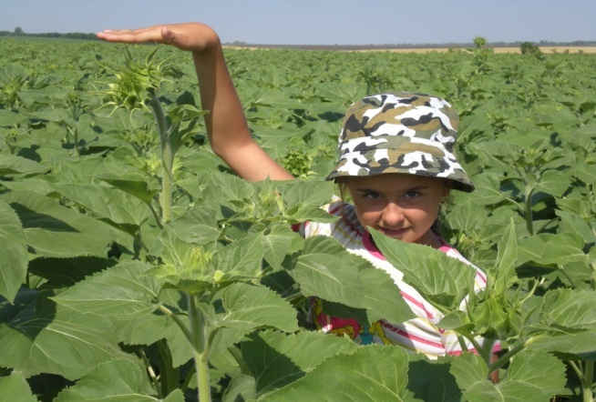
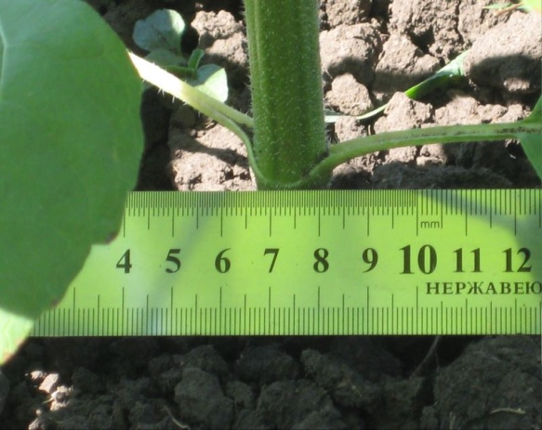

Возделываемые поля находятся недалеко от хутора Захоперский Урюпинского района Волгоградской области. Так как подсолнечник произрастает в степной зоне и требует почву плодородную, поэтому чернозёмы лучше всего подходят для его сева. Дядя высевает масличные сорта подсолнечника. Семянки мелкие (длина 8-14мм, масса 1000 семянок - 35-80г), лузжистость низкая (22-36%), ядро полностью заполняет полость семянки, содержание жира в ядре - 53-63%, что составляет - 40-56% масла в семянке.

Перед посевом дядя обязательно вносит в почву фосфорные и калийные удобрения, что, как он говорит, повышает не только урожайность, но и масличность.
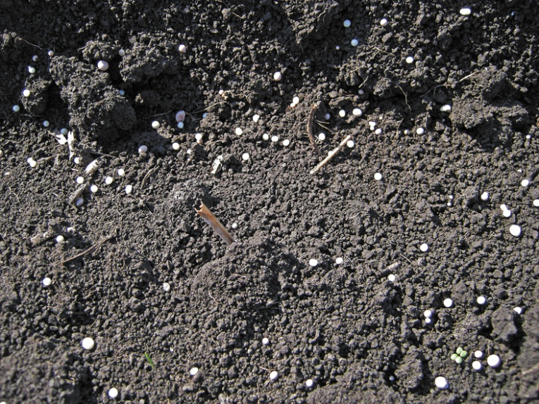
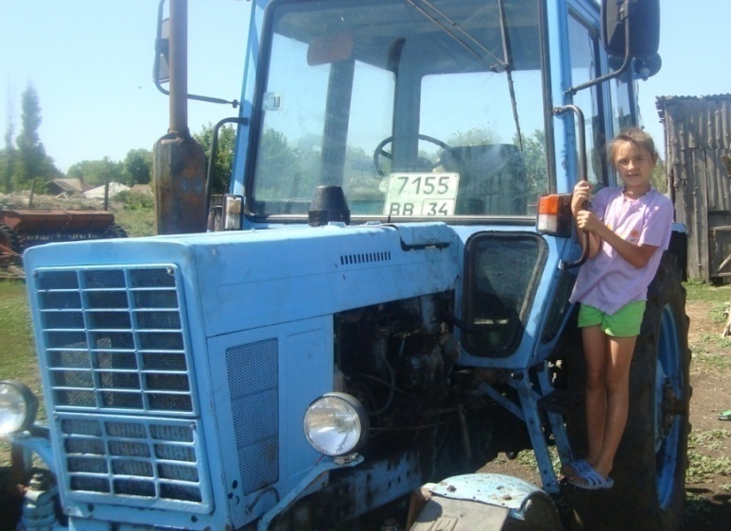
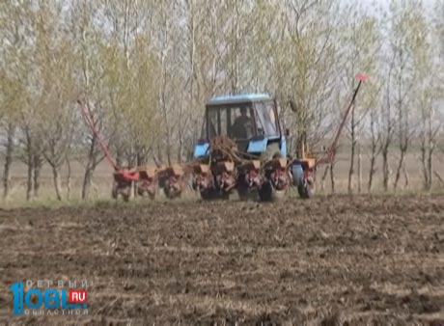
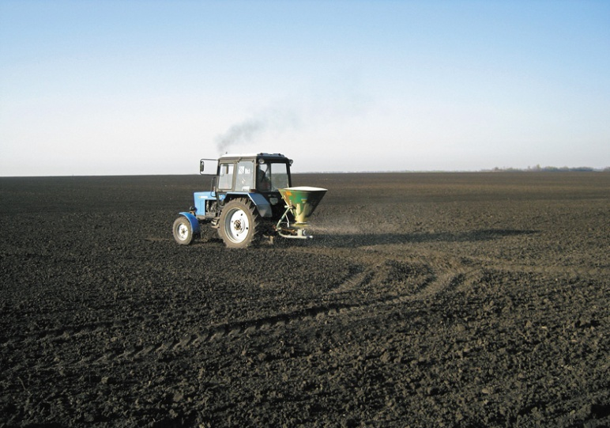

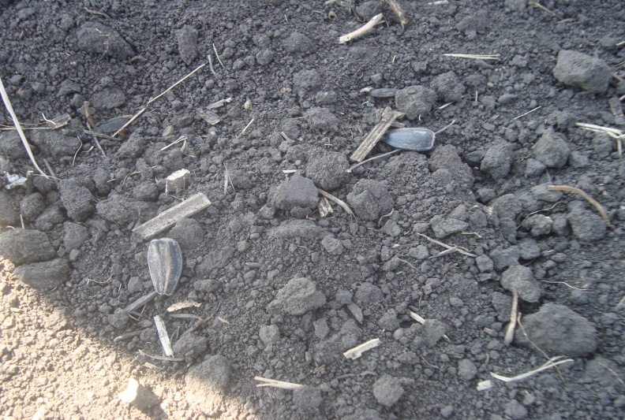

2.Наблюдения за ростом подсолнечника
Весной 2021 года посев семян происходил с 19 по 21 мая. Сеяли семянку сорта «Лакомка».
Лакомка - высокопродуктивный крупноплодный среднеспелый сорт подсолнечника.
Один из самых высокоурожайных сортов (до 35 ц/га маслосемян). Масса 1000 семянок до 130 г. Не выносит загущения.
Рекомендован для производства во всех зонах возделывания подсолнечника.
Период вегетации 84-88 дней.
Масличность семян до 50 %.
Урожайность семян 31-35 ц/га.
Высота растения 193 см. Выровнен по цветению и созреванию.
Хороший медонос.
Высокоустойчив к ложной мучнистой росе, заразихе, подсолнечниковой моли.

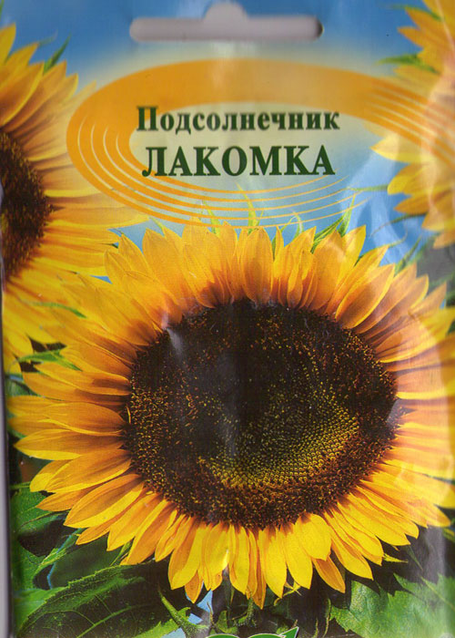
Высевался подсолнечник на глубину 6-8см, когда почва прогрелась до 8 -12 градусов. Папа сказал, что посеять его легко, но еще нужно уметь ухаживать за посевами подсолнечника. Уход начинается сразу же после сева и состоит из целого ряда агротехнических мероприятий.
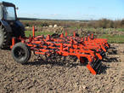
Прикатывание. Так как посев был осуществлен при рыхлой почве и сухой погоде, то почву надо было обязательно прикатать. Папа мне объяснил, что этот прием способствует уплотнению верхнего слоя почвы, усиливает ее контакт с семенами и уменьшает объем некапиллярных пор. Прикатывание создает условия для дружного прорастания семян подсолнечника.

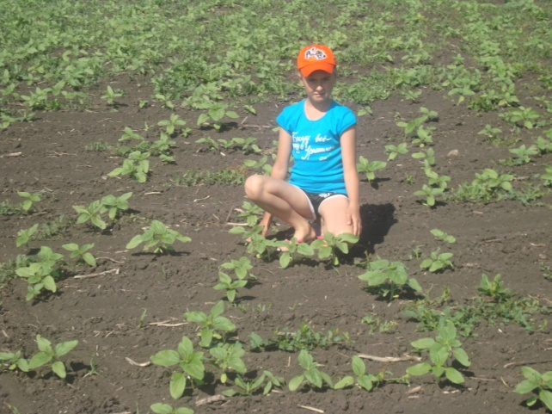
Боронование. Одним из приемов ухода за посевами также является до - и послевсходовое боронование. Папа сказал, что очень важно своевременно определить, когда можно проводить боронование. При этом необходимо учитывать состояние проростков подсолнечника и особенно развитие сорняков. Сорняки, находящиеся в фазе проростов или в виде белых нитей, уничтожаются зубьями бороны на 91 - 93 %, в фазе появления двух зеленых листьев - на 81 - 87 %, в фазе появления двух зеленых листьев - на 61 - 68 %. В ранней стадии развития сорняков в момент боронования больше их уничтожается и лучше очищается поле. Боронование по всходам допускается, когда растения достигнут фазы 2 - 3 пар настоящих листьев. Боронование до и после появления всходов является обязательным агротехническим приемом.

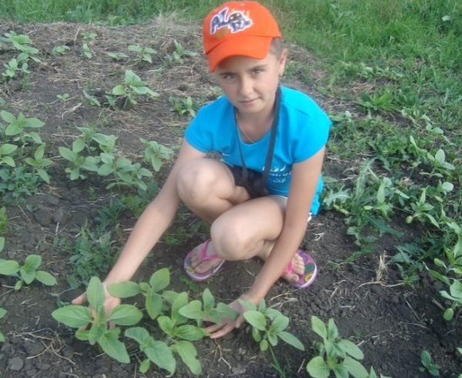
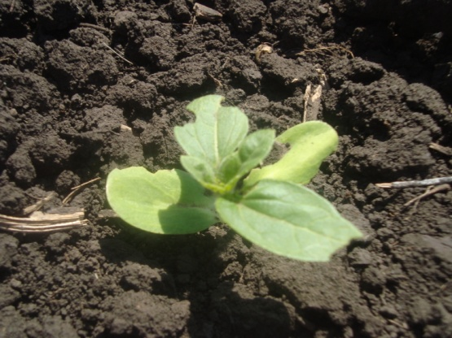

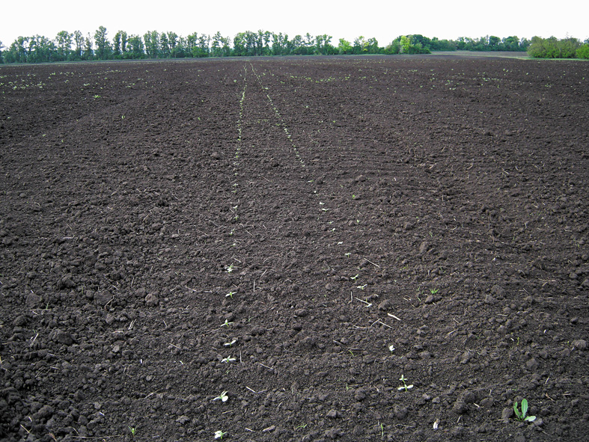
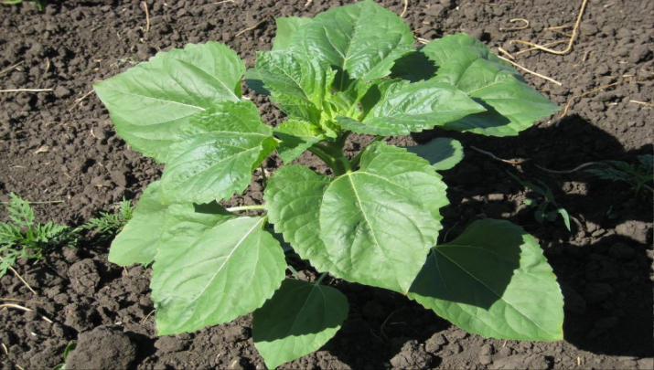
Прорастание семян - появление всходов: от папы я узнала, что основные жизненные процессы – набухание, прорастание семян и появление всходов - связаны с поглощением воды. Еще определяющим фактор внешней среды в этот период является и температура. Благоприятная для прорастания семян температура посевного слоя почвы составляет - 10-12°С, при этом всходы появляются через 10-14 дней. Нам, как сказал папа, повезло, так как после посева сразу же прошел дождь, земля прогрелась до 9-11°С и уже на 12 день, 31 мая я увидела первые всходы. На 1м я насчитала 5-7 растений.
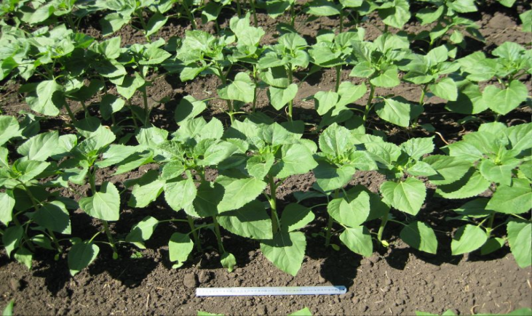

Состояние подсолнечника на 20.06.2021 г. (32 дня после посева).

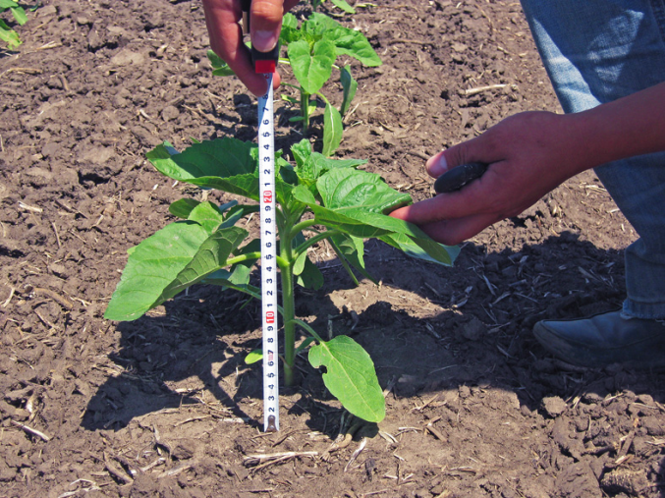
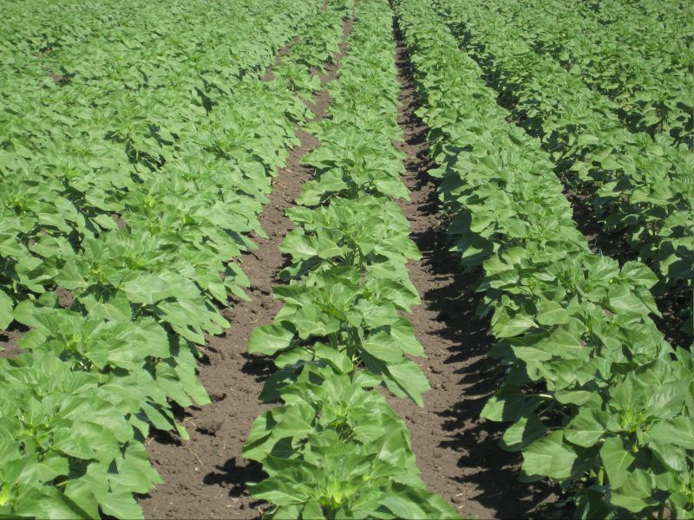
Состояние подсолнечника на 25.06.2021 г. (37 дней после посева)
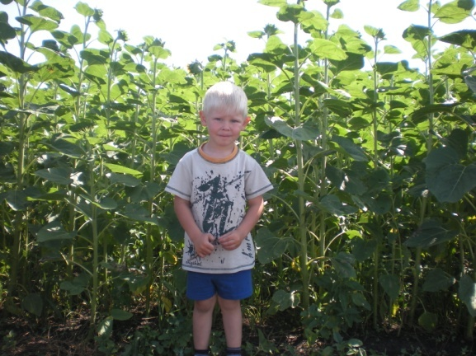
Образование корзинки: на полях дяди корзинки образовались во второй декаде июля. В этот период число листьев достигло - 18-20. Дядя мне рассказал о том, что образование зачаточной корзинки у подсолнечника происходит на 3 этапе органогенеза, а на 4 этапе с появлением 5-8 листьев на цветоложе закладываются цветковые бугорки. На 5 этапе органогенеза образуются покровные и генеративные органы цветка.
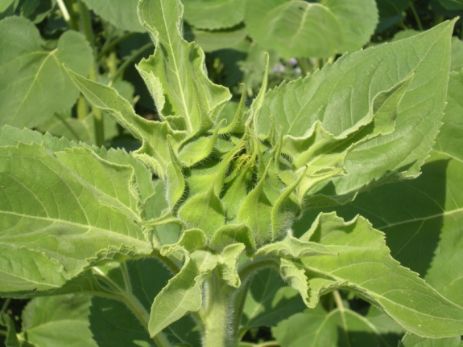
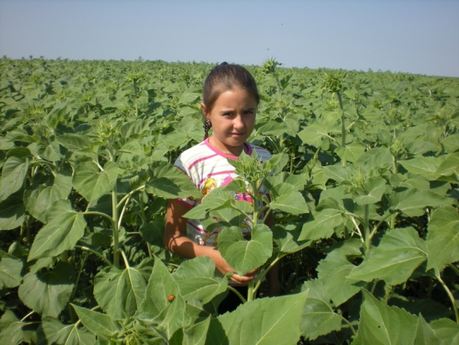

Подсолнечник - культура засухоустойчивая. Он может извлекать воду из глубоких слоев почвы. От папы я узнала, что больше всего влаги (60%) подсолнечник потребляет именно в период от образования корзинки до конца цветения. Поэтому очень важным для папы было, чтобы в этот период пошел дождь, так как недостаток влаги в почве - одна из причин пустозерности в центре корзинок, что очень сильно влияет на урожайность.
Бутонизация - цветение: зацвел подсолнечник в третьей декаде июля. Этот период характеризуется интенсивным ростом надземных органов и корневой системы. В начале цветения интенсивность роста затухает, а в конце он прекращается. Продолжается интенсивный рост листьев среднего яруса (14-26 лист). В этот период усиленно развиваются язычковые и трубчатые цветки, околоплодник, тычиночные нити, разворачивается обертка корзинки. К концу периода пыльники выходят из венчиков.
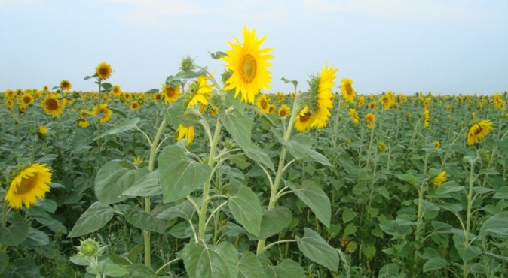
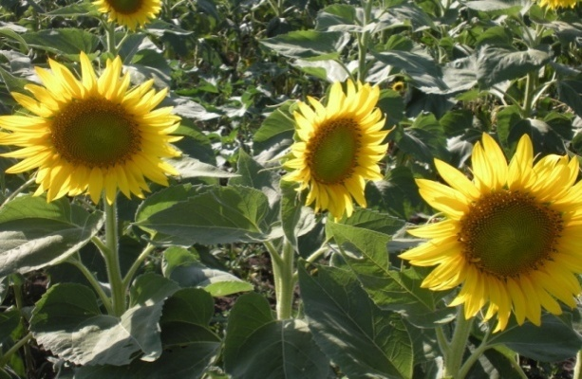

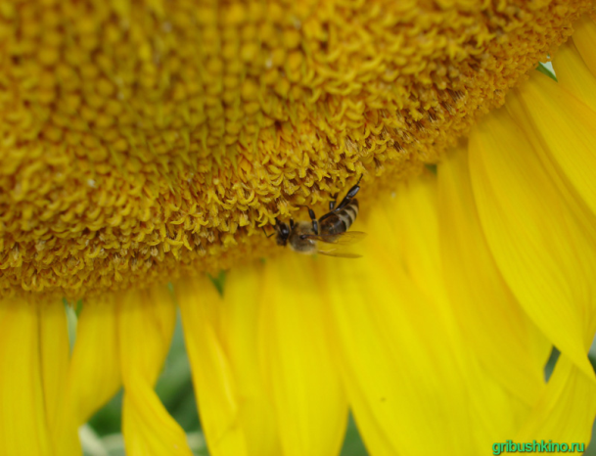
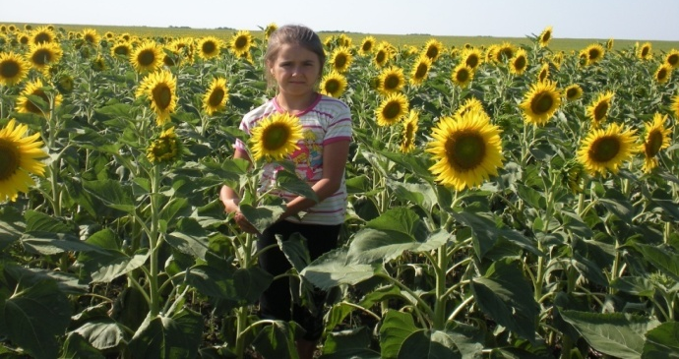
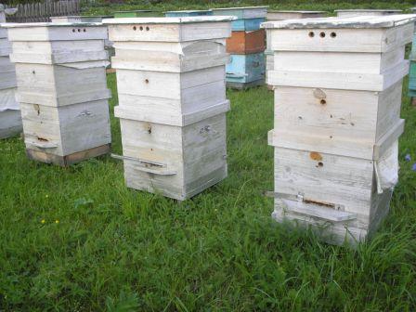

Опыление: как и для любого растения, важным приемом по уходу за посевами подсолнечника является опыление растений пчелами. Для повышения урожайности подсолнечника при начале цветения на посевы папа вывозит пчел. Это обеспечивает повышения урожайности на 20-30%.
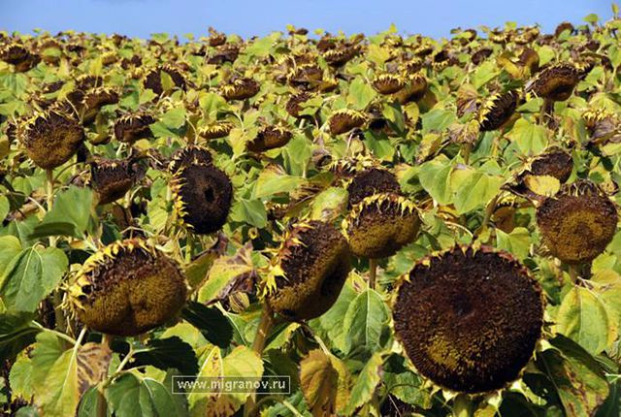
Цветение - созревание: на полях цветение подсолнечника наступило через 62 дня после всходов и продолжалось 25 дней (одна корзинка цветет 8-10 дней). От дяди я узнала, что после оплодотворения завязи начинается рост семян, который длится 14-16 дней, а затем в течение 20-25 дней происходит налив семян, идет накопление в них жира и других запасных веществ; что в фазе роста семян подсолнечник особенно требователен к влаге в почве; что фаза налива семян завершается на 30-35 день после оплодотворения, а фаза созревания наступает при влажности семян - 36-40%. Тыльная сторона корзинки становится желтой. Биологические процессы в семенах затухают. Начинается физическое испарение воды.
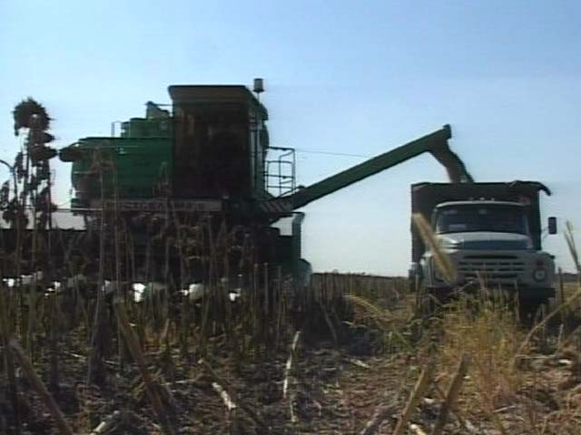
Полное созревание: при полной спелости корзинки приобретают желто-бурый и бурый цвет, влажность семян снижается до 12-14%. В одной корзинке я насчитала 502 семянки.
При уборке подсолнечника задача состояла в том, чтобы обеспечить сбор семян с наименьшими потерями, наибольшими предпосылками высокого их качества и при минимальных затратах труда и средств.

Лист наблюдений за ростом подсолнечника
№ п\п | Этапы | Дата
 | Посев семян в почву | 19-21. 05
 | Боронование довсходовое | 23-24 05
Периоды вегетации
1. | Прорастание семян - появление всходов | 31.05
2. | Боронование послевсходовое | 15-16.06
3. | Образование корзинки | 12.07
4. | Бутонизация - цветение | 18.07 – 12.08
5. | Цветение – созревание: рост семян  налив семян | 12.08-26.08  26.08-20.09
5. | Полное созревание (уборка) | 20.09 -25.09
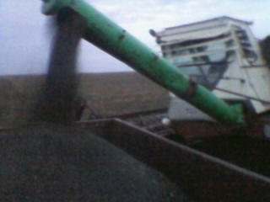
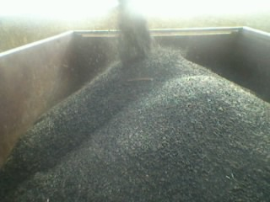

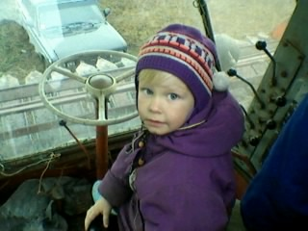
III. Польза подсолнечника
Подсолнечник – основная масличная культура, возделываемая в России на семена, из которых получают пищевое и техническое масло.
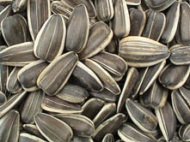
Ядро семяни подсолнечника богато белками, маслом, дубильными веществами, фитином, сахарами. Из семян получают подсолнечное масло, содержащее глицериды насыщенных жирных кислот, витамины F, D, E, каротик, фосфатиды.

Семена подсолнуха – это богатство микроэлементов. Они восполняют недостаток железа, йода, селена, цинка и магния. Содержат калий, кальций, фосфор, фтор, кремний, марганец, медь. Питательные свойства подсолнуха - на самом высоком уровне. Его семена – богатейший кладезень витаминов.
Семена подсолнечника – прекрасный источник витамина Е, главный жирорастворимый антиоксидант. Витамин Е перемещается по человеческому организму нейтрализуя свободные радикалы, которые разрушают жиросодержащие структуры и молекулы, такие как клеточные мембраны, клетки головного мозга. Защищая эти клеточные и молекулярные составляющие витамин Е оказывает важный противовоспалительный эффект, благодаря которому уменьшаются симптомы при астме, остеоартрите. Витамин Е уменьшает риск возникновения рака кишечника, помогает уменьшить развитие осложнений у диабетиков. Витамин Е играет также важную роль в предотвращении сердечнососудистых заболеваний. Фитостеролы – это компоненты, найденные в растениях, чья химическая структура очень похожа на холестерин. Фитостеролы уменьшают уровень холестерина в крови, улучшают иммунный ответ и уменьшают риск возникновения некоторых раковых заболеваний.
Семена подсолнечника- прекрасный источник магния. Многочисленные исследования показывают, что магний помогает смягчить приступы астмы, понизить кровяное давление, предотвратить мигрени, а также уменьшить риск сердечных приступов. Магний необходим для здоровых костей.
Магний служит противовесом кальцию и помогает регулировать нервы и мышечный тонус. Во многих нервных клетках магний служит природным блокиратором для прохождения кальция к нервным клеткам. Блокируя проход кальцию, магний помогает нашим нервам (а также кровяным сосудам и мышцам) находиться в спокойном, расслабленном состоянии не перегружаясь. Недостаточное содержание магния в нашем организме может привести к высокому кровяному давлению, мышечным спазмам (включая спазм сердечной мышцы), головным болям, напряженности, раздражительности, быстрой утомляемости.
Семена подсолнечника – хороший источник селена. Исследования показали, что селен стимулирует восстановление ДНК, синтез в поврежденных клетках, препятствует распространению раковых клеток. Пророщенные семена подсолнечника богатый источник хлорофилла, вещества, которое очищает и выводит вредные вещества из печени и крови. Потребление семян подсолнечника благотворно влияет на слизистую оболочку желудочно-кишечного тракта, оздоровляет состояние кишечника, нормализуя его работу. Подсолнечник великолепно усваивается организмом человека, помогает в установлении нужного кислотно-щелочного баланса, насыщает витаминами и минералами, повышает иммунитет и укрепляет нервную систему.
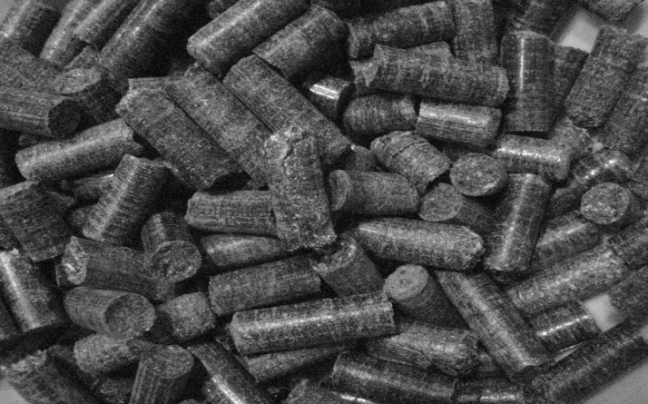
При переработке семян на масло получается 33-35% (от массы перерабатываемых семян) побочной продукции - шрота (при извлечении масла экстрагированием) или жмыха (при прессовании). В жмыхе остается 5-7% жира, а в шроте - 1%. Шрот и жмых - ценные корма, содержащие до 33-35% белка, незаменимые аминокислоты, минеральные соли, витамины (в 1кг шрота содержится - 1,02 корм ед и 363г переваримого белка). Жмых используют для изготовления халвы. Из лузги вырабатывают фурфурол, этиловый спирт, кормовые дрожжи. Корзинки подсолнечника (50-60% урожая семян) - хороший корм, особенно в смеси с отходами гороха в размолотом виде.
Если все люди на Земле или хотя бы треть населения планеты вдруг перейдут на сыроядение, то на всех орехов не хватит. Подсолнечник вполне может заменить собой орехи. Ведь это настоящий кладезь ценнейших натуральных витаминов, микроэлементов, растительных белков и жирных кислот. Семена подсолнечника легко проращиваются, и тогда их ценность возрастает в разы.
Заключение
Поработав над данной работой, я не только узнала много интересного о подсолнечнике, но и поняла, какой это тяжёлый труд – выращивать растение. В ходе своего исследования проследила за чудесным превращением чёрной семянки в жёлтый красавец подсолнух.
На занятии по программе «Разговор о правильном питании» я представила свою работу, и одноклассники, заинтересовавшись этой темой, расспросили своих домашних об использовании этого растения в своих семьях. Оказалось, что спектр его применения огромен.
Чай из корня подсолнуха
( Рецепт бабушки Даниленко Андрея)
Андрей мне рассказал, что его бабушка заваривает чай из корня подсолнуха. Для этого она берет стакан сухих и мелко нарубленных корней, заливает их 1 л кипятка, кипятит две-три минуты, дает остыть, цедит, сливает в трехлитровую банку и добавляет холодной кипяченой воды до краев. Чай готов. Выпить его надо за три дня. Бабушка Андрею рассказала, что чай из подсолнуха растворяет в нашем организме соли, причем труднорастворимые щелочные. Чай надо пить один месяц ежедневно.
Спиртовая настойка цветков
( Рецепт бабушки Шишкиной Марины)
Бабушка поведала Марине о том, что пьет спиртовую настойку из цветков подсолнечника для улучшения аппетита, а корзинки настаивает на спирте для растираний суставов при ревматизме.
А я прочитала в книге «Народная медицина», что еще водочную настойку цветков и листьев подсолнечника рекомендуют при лихорадке, малярии, расстройствах пищеварения, крапивнице, невралгиях, особенно простудного характера. Водный настой цветков подсолнечника используют как спазмолитическое средство при желудочно-кишечных коликах и бронхиальной астме.
Магическое применение подсолнуха
( Рассказ моей бабушки)
Моя бабуля мне рассказала очень интересную историю о магическом применении подсолнуха. Я узнала, что подсолнух считается сильным защитным растением, но применяется не дома, а на улице. Он хорошо отражает энергетические нападки и разряжает атмосферу в доме, если его поставить в вазу или посадить перед домом рядом с окнами.
Оказывается, даже подсолнечное масло и семечки являются хорошим подспорьем против недобрых сил. Например, если вы идете в общество, где к вам враждебно настроены и опасаетесь сглаза, то слегка коснитесь смоченными в подсолнечном масле пальцами висков, переносицы, головы, ямочек у основания больших пальцев. А если насыпать сырые подсолнечные семечки у порога, то они помешают переступить через него "наведенному" злу, а цветы подсолнечника в вазе способствуют очищению дома от негативной энергии.
Подсолнух - удивительный цветок, символ жизненной энергии и силы. Символ лета и солнца. Он будто бы светило распускает свои лепестки и наполняет душу своим теплом.
Страна подсолнухов
Я уведу тебя по радуге в страну подсолнухов,
В страну, где из улыбок облака...
Дороги выбиты следами теплых капель
Дождей, которые летают с высока.
Где бабочки живут в глазах у каждого
И жители сошли немного все с ума,
Где существуют, только взявшись за руки,
Не отпуская друг друга навека.
Я уведу тебя в страну подсолнухов,
В страну, где будем счастливы всегда.
Где нашим домом будет облако,
Заметное лишь нам издалека.

(Любовь Легкодимова)
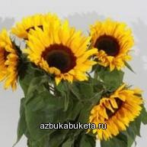
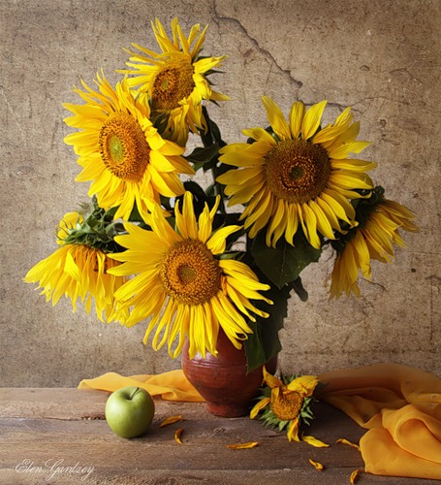

Список использованной литературы:
- Всё о лекарственных растениях на ваших грядках./ Под редакцией Раделова С.Ю.-СПб:ООО «СЗКЭО», 2010 –с. 184-224
- И.П. Неумывайкин . Подсолнечник на страже здоровья. М.Диля,2007г.
Интернет ресурсы:
1. Википедия. Свободная энциклопедия.
2.Энциклопедия Брокгауза Ф.А. и Ефрона И.А. (1890-1916 г.)
3.www.vseslova.ru
4. http://znaha.ru/pages290.html

